**附件：罗湖法院监狱在线庭审系统设备采购项目需求**

**系统功能要求**

**在线庭审流程**

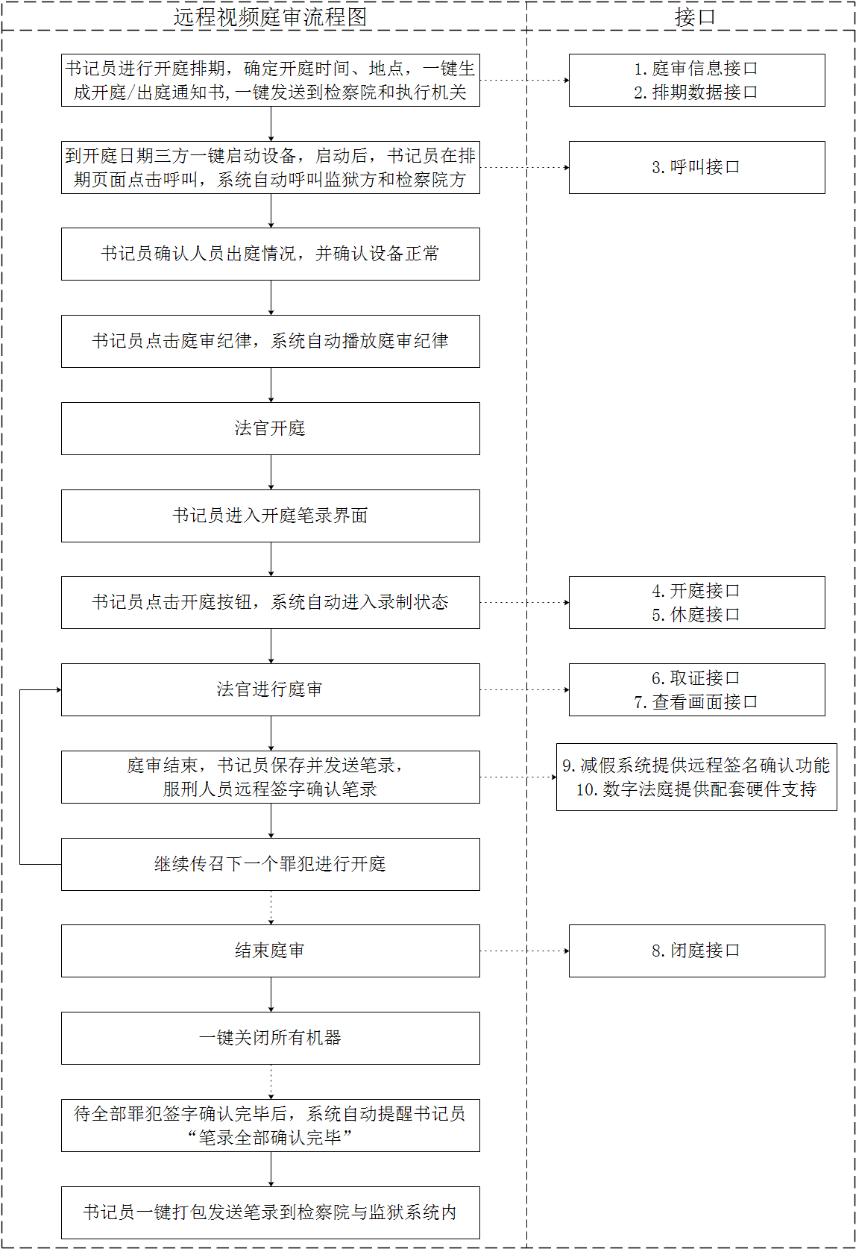

**高清画面采集与合成**

1. 利旧院里原有的全高清摄像机，分别采集法官、原告、辩护、被告/证人、旁听各角色的画面，采集的庭审画面信息必须是全面的、完整的、清晰的，能分辨出人物面容、表情变化等。
2. 利旧院里原有的证物展台等采集实物证据画面。
3. 利旧院里原有的标准法庭核心设备将这些画面进行合成，把复合画面给到新建设的庭审主机，保证原始庭审画面的完整性和同步性。
4. 合成画面清晰度须达到全高清，即画面大小达到1920×1080，60fps。
5. 画面合成方式需支持：单画面（当前焦点画面）、四画面（平分）、五画面（远程开庭时），六画面（1+5）等。支持焦点画面的自动和手动切换，画面信号切换时面质无黑屏出现。

**现场设备**

利旧现场的显示设备、扩音设备等。

**庭审录像**

1. 支持庭审录像的实时存储（存储在原有的服务器上）。在线庭审/在线提讯
2. 无须借助视频会议设备，通过庭审主机直接与装备了支持在线庭审功能的庭审主机的其它法院、监狱等远程互联。实现与异地法院之间的异地作证、在线庭审等高级功能。

**产品功能技术参数要求**

|  |  |  |  |  |
| --- | --- | --- | --- | --- |
| 序号 | 产品名称 | 功能描述 | 数量 | 单位 |
| 1 | 高清标准庭审主机 | 1、▲主机高度集成，高度不高于3U，深度不超过45CM，以确保可以安装至课室任意位置（含书记员桌下）；  2、6路数字高清1080P视频输入,使用HD-SDI接口，用于接入数字高清旋转摄像机等设备；  3、▲6路VGA和4路HDMI信号输入，用于接入远程信号、公诉席或辩护席外接的笔记本信号、书记员电脑笔录信号、展台证据信号等；（提供图片并加盖厂商公章）  4、▲内置智能红外学习功能，直接编译控制，8路可编程红外发射端口；可同时控制多个使用红外控制的设备，（如电视机、高清同步监视器等、远程终端以及各类音响设备等）；  5、10路可编程RS-232/RS-485混用端口；可同时控制多个使用RS-232/RS-485控制的设备，（如高清摄像机、证据展示台、高清投影机、远程终端、各类矩阵、各类音响设备等）；  6、▲支持最高8路高清独立编码录像，以确保案件审理过程中每个当事人的每个庭审细节都能清晰还原。每一路视频录制码流可根据用户自定义分辨率（720p,1080i,1080p）,码流可设置在（512K 至32MB）；  7、▲支持外接音频识别处理器，实现语音激励，（画面自动切换，支持不少于3台摄像机的摄像联动控制）联动视频切换功能。（每个音频识别处理器提供8路麦克风接入（最大支持最大64台音频识别处理器级联）；  8、4路HD-SDI数字高清1080P视频输出、6路VGA信号输出、4路HDMI信号输出，以适应各类显示设备、远程终端的显示需求；（提供图片并加盖厂商公章）  9、6路音频输入，6路音频输出，采用双编组设计；  10、支持1/2/4/6多画面显示，合成画面分辨率1080P；  11、支持TCP、UDP、RTP、RTSP、组播传输网络协议；  12、单块支持2T硬盘存储空间，可扩展至4块；  13、内置温度传感器，实时检测主机内部温度，智能控制散热风扇工作，支持外接温湿度传感器模块，实时检测室内温湿度；  14、▲主机前面板内置高清监视屏，真实还原庭审现场；（提供图片并加盖厂商公章）  15、支持庭审音频独立存储，证据信号截图存储，截图分辨率高达1920*1080。 | 2 | 台 |
| 2 | 高清标准庭审主机软件 | 1、▲为保证庭审系统的兼容与稳定，庭审软件需与庭审主机同品牌，采用B/S架构，集成管理信息系统。 2、基本功能：庭审录制、电子笔录、即时通讯、远程提讯、联合开庭、统计分析、卷宗管理、设备管理、庭审刻录。 3、▲庭审排期：实现与省高院新、旧审判业务系统对接、实现与省高院数据中心对接，可直接调取排期信息； 4、▲直播点播：实现法院内部直播点播；实现通过“省高院科技法庭音视频一体化保障平台和庭审巡查平台”直播点播。 | 2 | 套 |
| 3 | 监狱在线庭审系统后台部署 | B/S架构，实现对单体审理庭系统进行配置和管理。主要功能包括：排期管理、内容管理、播控管理、权限管理、系统管理、日志管理等。 ▲为确保系统的兼容性和稳定性，与高清数字庭审主机同一品牌 | 1 | 套 |

★本期建设的监狱在线庭审系统设备要与广东省高级人民法院减刑假释1期、2期建设的法庭进行无缝对接，对接费用由中标方承担，且必须出具承诺函。

**工期要求**

合同签署后1个月内完成软硬件的部署和调测，开始试运行。

合同签署后2个月内完成终验工作。

如遇到疫情等不可抗力情况，投标方应在7天内将情况以书面形式通知采购方，并采取合理措施使损失减至最低。因不可抗力或意外事件导致迟延交付，双方重新约定交付时间。

**验收要求**

系统稳定运行，且所有性能指标达到技术需求书的要求时，可进行项目验收并制定验收文件。

**质保期内服务要求**

1. 项目验收后免费提供不少于一年质保期。
2. 日常技术支持服务：包含远程技术支持服务和现场技术支持服务。在特殊情况下，应提供紧急响应服务，以保证服务的质量。远程技术支持服务要求提供7*24小时的中文热线技术支持，随时解答用户的技术问题、并排除故障。
3. 故障响应时间不超过2小时，支持远程服务；如果问题无法远程解决，任意一个监狱在线庭审系统设备现场响应时间不超过48小时。

**付款方式**

1. 首期款：合同签订后，甲方在收到乙方开具的等额国家正式发票和支付申请十个工作日内，甲方确认后启动首期款支付流程，支付合同总金额的50%。
2. 尾款：项目验收合格后10个工作日内，向乙方支付合同总金额的50%。

付款时间为甲方向政府采购支付部门提出支付申请的时间（不含政府财政部门审批及银行到账的时间）。